Ders 5 19 Eylül 2007
Geçen sefer - Nash dengesi
Tanım: Bir strateji profili (s1*, s2*,…,sN*) bir ND’dir eğer her i için si* diğer oyuncuların seçimleri s_{-i}*’a karşı en iyi tepkiyse.
Motivasyonlar (1) pişmanlık yok: Diğerleri sabitken, hiçbir birey sapma yaparak tam olarak daha iyi konuma gelemez
(2) kendini doğrulayan inanışlar

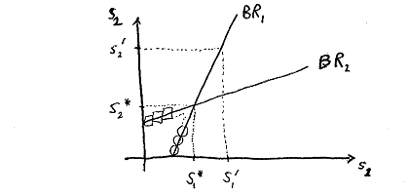
2

 | sol | merkez | sağ
Yukarı  1 | 0, 4 | 4, 0 | 5, 3
Orta | 4, 0 | 0, 4 | 5, 3
Aşağı | 3, 5 | 3, 5 | 6, 6

BR₁(sol) = Orta BR₂(Yukarı) = sol
BR₁(merkez) = Yukarı BR₂(Orta) = merkez
BR1(sağ) = Aşağı BR2(Aşağı) = sağ

ND = (Aşağı, sağ)

2

 | sol | merkez | sağ
Yukarı  1 | 0, 2 | 2, 3 | 4, 3  ND = (Orta, merkez)
Orta | 11, 1 | 3, 2 | 0, 0
Aşağı | 0, 3 | 1, 0 | 8, 0

<< Kavramlar: Baskınlık
En iyi tepki
Nash dengeleri >>

ND’yi Baskınlıkla ilişkilendir
2

 | α | β
α  1 | 0, 0 | 3, -1
β | -1, 3 | 1, 1

β, α tarafından tam domine edilmektedir
ND (α,α)’dir
2

 | sol | sağ
Yukarı  1 | 1, 1 | 0, 0
Aşağı | 0, 0 | 0, 0

(Yukarı, sol) bir ND’dir ama (Aşağı, sağ)’da öyledir.

Yatırım Oyunu
Oyuncular - siz
Strateji kümeleri - 0 veya $10 yatır
Getiriler - yatırım yapma ise o zaman 0
Yatırım $10 $5 net kâr eğer ≥90 yatırım
-$10 net zarar eğer ≤90 yatırım
ND = herkes yatırım yapar
hiç kimse yapmaz

tahmin et ve kontrol et
“yakınsadı”
<< Tutukluların ikileminden farklı bir sosyal problem >>
Koordinasyon - iletişim faydalı olabilir
ND kendine yaptırım uygulayan anlaşmalar olabilir

